Kā izmantot jauno Patēriņa vēstures funkciju
Kā izmantot jauno Patēriņa vēstures funkcionalitāti:
- Dodieties uz vietni https://www.linde-gas.lv/shop un piesakieties.
- Jūs nokļūsiet tīmekļa lapā “Mans konts”. Viena no lapā redzamajām sadaļām būs “Patēriņa vēsture”, dodieties uz to:
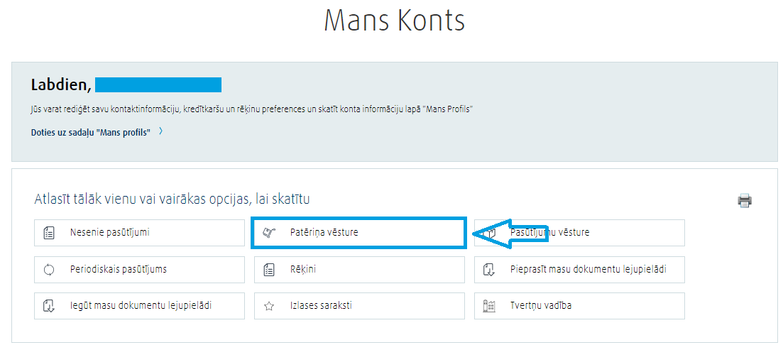
- Tiks atvērta Patēriņa vēstures sadaļa. Pārliecinieties, ka ir izvēlēts pareizais klienta numurs, par kuru vēlaties saņemt pārskatu. Ja nepieciešams, izvēlieties kategoriju un datumus “no” un “līdz” (maksimālais parādītā perioda ilgums ir 1 gads), un pēc tam atjauniniet sarakstu:
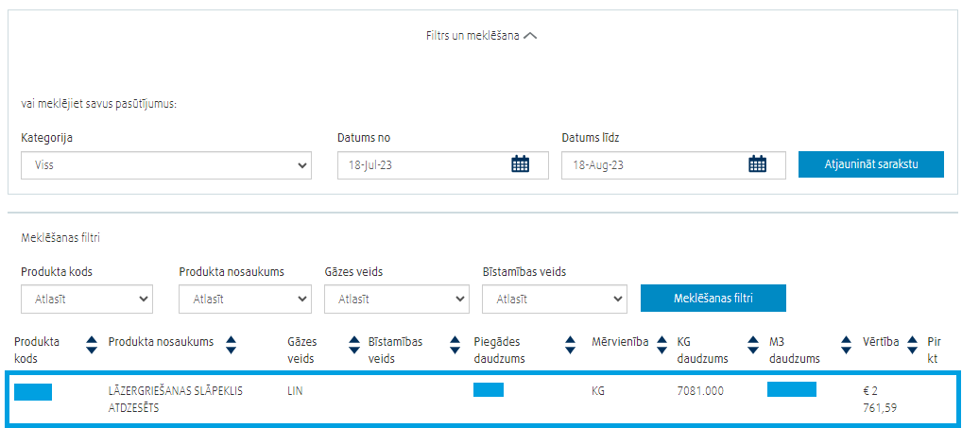
Tiks parādīts izvēlētā klienta numura, kategorijas un perioda pārskats. Ja vēlaties, informāciju var filtrēt pēc produkta numura, produkta nosaukuma, gāzes veida un/vai bīstamības veida.
Katra līnija atspoguļo noteiktu materiālu.
Materiāla pasūtījumu var veikt, katras rindas beigās noklikšķinot uz iepirkšanās ratiņiem (Pirkt). Parādīsies uznirstošais logs, kurā tiks lūgts norādīt materiāla daudzumu. Pēc izvēles izdarīšanas materiāls tiks pievienots grozam.

